

BTS CIEL SESSION 2025 - IR

E 6 – PROJET TECHNIQUE

Dossier de présentation et de validation du projet (consignes et contenus)

Lycée : Touchard-Washington Ville : LE MANS
Nom du projet : | Gestionnaire de charge de Véhicules électriques
N° du projet : | TW2

Projet nouveau | Oui Non | Projet interne | Oui Non
Délai de réalisation | 150 heures | Statut des étudiants | Formation initiale  Apprentissage
Spécialité des étudiants | ER IR Mixte | Nombre d’étudiants : | 4 étudiants
Professeurs responsables | Philippe CRUCHET, Didier Bernard, François Martin, Anthony LE CREN, Jilali KHAMACH, François QUEREC

Sommaire
1 – Présentation et situation du projet dans son environnement 2
1.1 – Contexte de réalisation 2
1.2 – Présentation du projet 2
1.3 – Cahier des charges – Expression du besoin 3
1.4 – Description des fonctions requises 3
1.5 – Description technique 4
2 – Spécifications 5
2.1 – Diagramme des exigences 5
2.2 – Diagrammes des cas d’utilisation 6
2.3 – Contraintes de réalisation 6
2.4 – Ressources mises à disposition des étudiants (logiciels / matériels / documents) 7
3 – Répartition des fonctions ou cas d’utilisation par étudiant 8
4 – Exploitation pédagogique – Compétences terminales évaluées : 9
5 – Planification (Gantt) 11
6 – Condition d’évaluation pour l’épreuve E6 11
6.1 – Disponibilité des équipements 11
6.2 – Atteintes des objectifs du point de vue du client 11
7 – Observation de la commission de validation 12
7.1 – Avis formulé par la commission de validation : 12
7.2 – Nom des membres de la commission de validation académique : 12
7.3 – Visa de l’autorité académique : 12

Présentation et situation du projet dans son environnement

Contexte de réalisation
Constitution de l’équipe de projet : | Étudiant 1  ER IR | Étudiant 2  ER IR | Étudiant 3  ER IR | Étudiant 4  ER IR
Projet développé : | Au lycée ou en centre de formation En entreprise Mixte
Type de client ou donneur d’ordre (commanditaire) : | Entreprise ou organisme commanditaire : Oui Non  Nom :  Adresse :  Contact :  Origine du projet :  - Idée : Lycée Entreprise  - Cahier des charges : Lycée Entreprise  - Suivi du projet : Lycée Entreprise
Si le projet est développé  en partenariat avec une entreprise : | Nom de l’entreprise :  Adresse de l’entreprise :  Adresse site : http://www.  Tél. : Courriel :

Présentation du projet
Certaines voitures électriques ne disposent pas d’un programmateur de charge intégré, ce qui limite la possibilité pour les conducteurs d’optimiser leur consommation énergétique. Le projet vise à concevoir un système intelligent capable de programmer la charge d'un véhicule selon les heures creuses et les contraintes énergétiques du foyer. Il doit également permettre de limiter la puissance consommée afin d’éviter le dépassement de la puissance souscrite, en coordonnant la recharge du véhicule avec d’autres usages domestiques (production d’eau chaude, par exemple).
De plus, le système doit offrir la possibilité de suivre et d’enregistrer la consommation électrique du véhicule grâce à une interface de supervision accessible depuis un smartphone ou une interface Web.
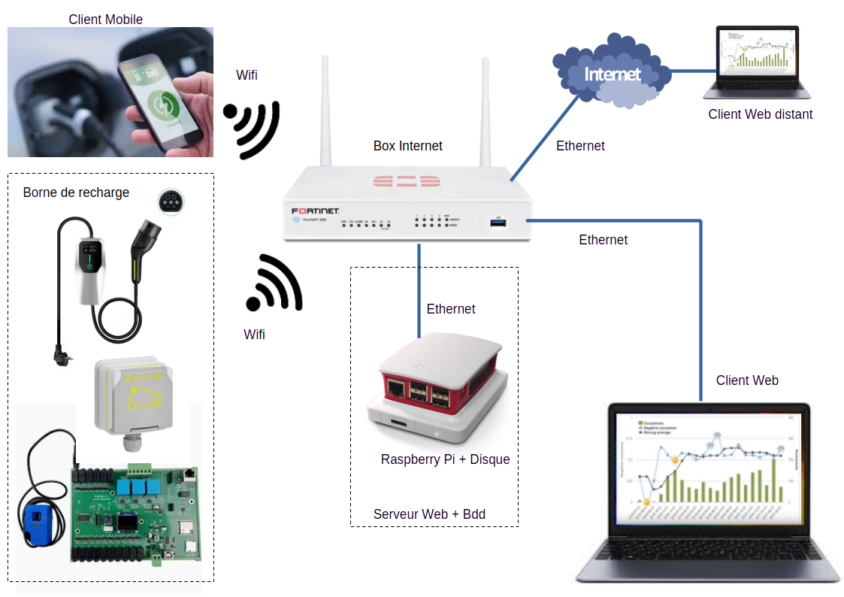Figure 1 : Synoptique du projet
Le système repose sur :
- Une borne pilotée par un microcontrôleur ESP32 ;
- Un serveur Raspberry Pi hébergeant la base de données et l’interface Web ;
- Une application mobile pour le suivi et la saisie de données ;
- Une communication Wi-Fi ou Ethernet entre les différents modules.
L’objectif final est de proposer une solution complète, fiable, économique et simple d’utilisation.

Cahier des charges – Expression du besoin
Le système doit répondre aux besoins suivants :
- piloter la recharge du véhicule en fonction des heures tarifaires du fournisseur d’énergie ;
- limiter la puissance appelée afin d’éviter de dépasser la puissance souscrite ;
- assurer la recharge sans conflit énergétique avec la production d’eau chaude sanitaire par exemple ;
- enregistrer les mesures électriques en temps réel ;
- suivre la consommation électrique du véhicule, en permettant à l’utilisateur de saisir les kilomètres parcourus pour estimer le coût au kilomètre.
- assurer la sécurité électrique et la fiabilité 24/7.
Ce dispositif doit offrir une interface simple et accessible, aussi bien en local via smartphone que depuis une interface web distante, tout en garantissant sécurité, fiabilité et faible consommation énergétique.

Description des fonctions requises
Le système doit assurer un ensemble de fonctions principales et complémentaires réparties entre plusieurs sous-systèmes :

Fonctions principales
- F1 – Programmation de la charge : permettre à l’utilisateur de définir les plages horaires de charge (heures creuses, durée maximale, jours de la semaine) afin de synchroniser la recharge du véhicule avec d’autres usages énergivores du foyer, notamment la chauffe du ballon d’eau chaude, pour éviter un dépassement de la puissance souscrite.
- F2 – Pilotage automatique de la prise de charge : activer ou désactiver la prise Green’Up via un relais, en fonction des consignes programmées et de la disponibilité du réseau électrique.
- F3 – Mesure et enregistrement du courant et de la tension de charge : mesurer en continu le courant consommé et la tension secteur, puis stocker les données horodatées dans une base de données locale.
- F4 – Suivi de la consommation : permettre la visualisation de l’énergie consommée, du coût estimé et du rendement kilométrique.

3.2. Fonctions complémentaires
- F5 – Consultation et paramétrage à distance : via une interface web, l’utilisateur peut visualiser l’historique des charges et modifier les paramètres du système.
- F6 – Interface mobile : permettre la consultation de l’état du système et la saisie du kilométrage depuis un smartphone connecté en Wi-Fi.
- F7 – Notifications : informer l’utilisateur en cas d’anomalie, de fin de charge, ou de dépassement de seuil.
- F8 – Supervision multi-utilisateur (optionnelle) : permettre la gestion de plusieurs bornes, par exemple pour une flotte de véhicules.

Description technique
Le système repose sur une carte de commande basée sur un microcontrôleur ESP32, choisi pour sa connectivité Wi-Fi intégrée, sa faible consommation et sa compatibilité avec de nombreux capteurs et modules.
Il communique avec un serveur local Raspberry Pi, chargé de la supervision, du stockage des données et de l’hébergement de l’interface Web.

Architecture matérielle
- Carte de commande ESP32 : assure la logique de pilotage, la lecture des capteurs et la communication réseau.
- Relais 20A : active ou désactive la prise Green’Up en fonction des plages horaires programmées et des contraintes énergétiques.
- Capteurs de courant et de tension : esurent en continu le courant consommé et la tension secteur.
- Capteur de tension : mesure en temps réel de la tension secteur.
- Raspberry Pi : sert de serveur local hébergeant la base de données (SQLite ou MariaDB) et l’interface Web, accessible via navigateur en local ou à distance.
- Smartphone : utilisé comme client mobile pour le paramétrage et la visualisation rapide de l’état du système.
- Box Internet domestique : assure l’interconnexion en Wi-Fi ou Ethernet entre l’ESP32, le serveur et les clients (mobile / Web).

4.2. Architecture logicielle
- ESP32 : développement en C++ et bibliothèque Espressif.
  - Gestion de la charge : commande du relais et lecture des capteurs (courant, tension).
  - Communication avec le serveur Raspberry Pi via WebSocket (ou socket TCP).
  - Stockage temporaire des données en local et synchronisation régulière avec la base du serveur.
- Raspberry Pi :
  - Serveur Web sous Apache.
  - Base de données SQLite (embarqué) ou MariaDB (multi-utilisateur).
  - Interface Web développée en HTML / CSS / JavaScript / jQuery / PHP objet, permettant le pilotage, l’affichage en temps réel et la consultation de l’historique.
- Application mobile :
  - Application Qt/QML offrant une interface simplifiée pour la programmation, le suivi de la charge et la saisie du kilométrage.
- Application Web :
  - Interface ergonomique et responsive, compatible multi-écrans, développée selon l’architecture MVC afin de séparer logique, présentation et pilotage.

Spécifications

Diagramme des exigences
Ce diagramme représente les contraintes sous forme d’objectifs hiérarchisés.
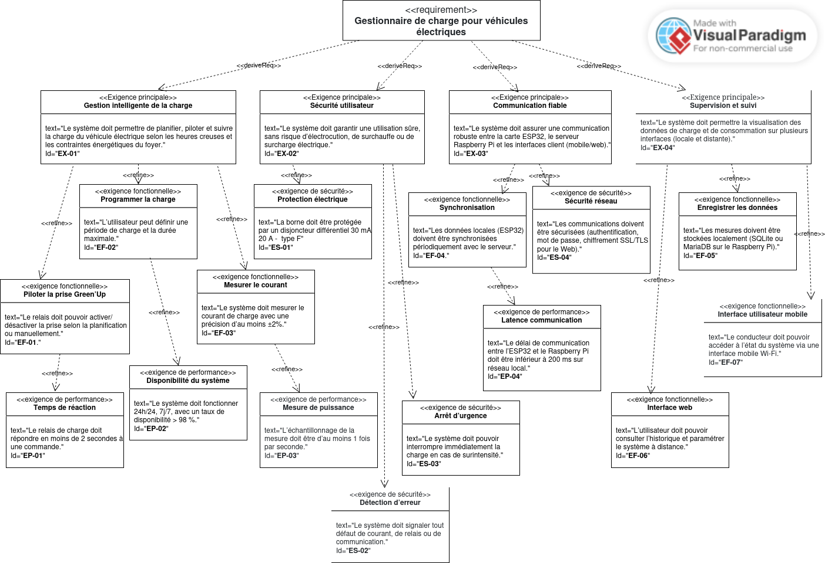Figure 2: Diagramme des exigences

Diagramme des cas d’utilisation
Le diagramme de cas d’utilisation ci-après présente l’ensemble des fonctionnalités attendues du système du point de vue de l’utilisateur, ainsi que les principales interactions entre les acteurs et les différents sous-systèmes (gestionnaire de charge, application mobile, interface Web).
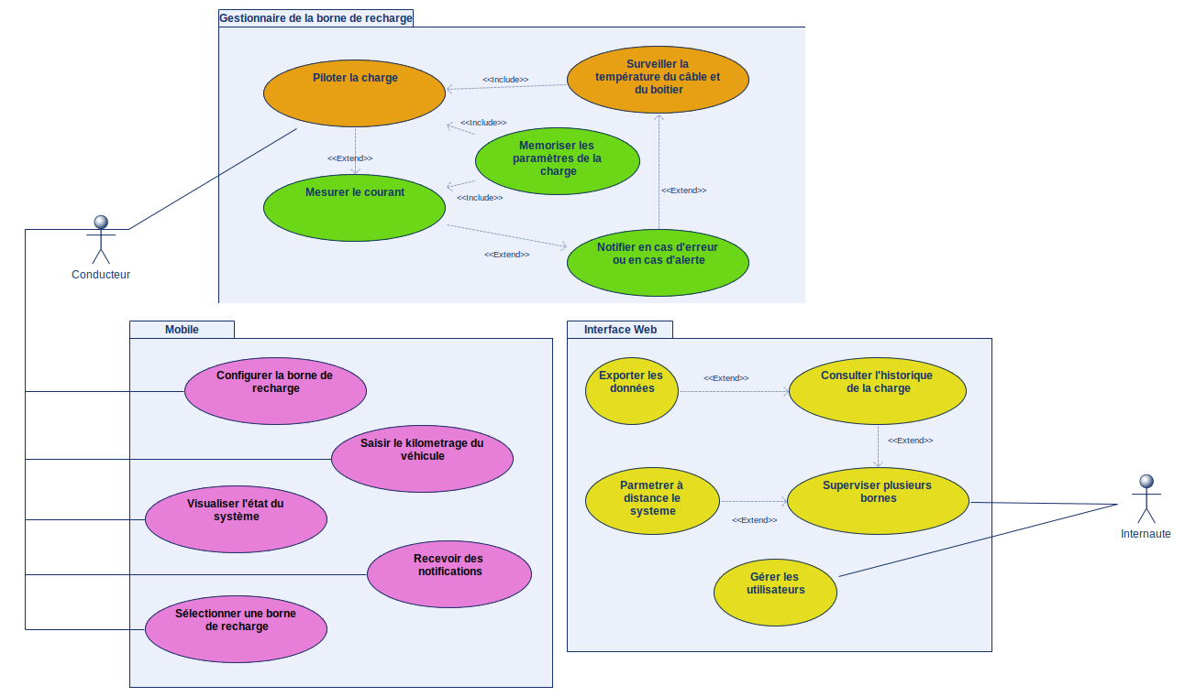Figure 3: Diagramme des cas d'utilisation

Contraintes de réalisation

Contraintes financières (budget alloué) :
- Boîtier de pilotage et alimentation : 200 €
- Capteurs : 100 €

Contraintes de développement
(matériel et/ou logiciel imposé / technologies utilisées) :
- L’application constituant le boîtier est développée en C++ avec la librairie Espressif sur un ESP32.
- Le boîtier de commande est connecté en Wi-Fi afin de s’intégrer dans un réseau privé où seront également connectés les autres périphériques (la configuration doit être simple et intuitive, sans nécessiter la recompilation des programmes).
- Le calendrier de charge est stocké dans une base de données SQLite, enregistrée dans la mémoire flash du composant.
- L’affichage des données en temps réel et le pilotage à distance du boîtier via un smartphone Android sont réalisés en QML, C++ et JavaScript avec la librairie Qt.
- L’interface Web est développée en HTML5 / CSS3 / JavaScript / jQuery et PHP orienté objet, en respectant l’architecture MVC.

Contraintes qualité (conformité, délais …) :
- Ergonomie : un soin particulier doit être apporté à l’ergonomie et à la facilité d’utilisation.
- Délais de réalisation : la durée totale du projet est limitée à 150 heures, conformément au cadre du BTS CIEL.
- Code : le code doit respecter les critères suivants :
  - Entête de fichier indiquant l’auteur, la date de création, la date de dernière modification et les outils utilisés ;
  - Entête de fonction précisant le rôle, les paramètres et leur utilisation ;
  - Commentaires clairs et suffisants pour assurer la compréhension du code ;
  - Code et documentation versionnés, avec remontées régulières sur le dépôt GitHub du projet.
- Documentation : elle doit être complète, cohérente et sans redondance. L’auteur de chaque page doit être clairement identifié. Elle comprend :
  - Un dossier commun regroupant :
    - L’analyse permettant de définir le périmètre du projet ;
    - La conception préliminaire décrivant l’architecture logicielle et matérielle, ainsi que les échanges entre modules ;
    - La planification des différentes étapes du projet.
  - Un dossier individuel présentant :
    - Les tâches réalisées par chaque contributeur et leur contexte ;
    - Les éléments de conception détaillés des parties développées ;
    - Les explications sur les technologies utilisées et les points clés du développement (sans recopier le code brut) ;
    - Les fiches de tests unitaires et les résultats obtenus.

Contraintes de fiabilité, sécurité :

Performance et fiabilité
- Temps de réponse : La précision du calendrier est la minute. Le relais de charge doit répondre en moins de 2 secondes à une commande. L’échantillonnage des mesures doit être d’au moins 1 fois par seconde.
- Disponibilité : le système doit fonctionner 24 h/24 et 7 j/7 sans interruption.
Il doit intégrer une horloge temps réel sauvegardée (RTC) et une synchronisation via serveur NTP, notamment pour la gestion du passage heure d’hiver / heure d’été.
- Robustesse : le système doit respecter les normes CEI 61851-1 et NF C 15-100 relatives aux bornes de recharge domestiques, ainsi que la directive Basse Tension (2014/35/UE).

Ressources mises à disposition des étudiants (logiciels / matériels / documents)
L’ensemble du matériel nécessaire à la réalisation du projet est mis à la disposition des étudiants. Chaque étudiant dispose d’un ordinateur sous Linux, équipé de la suite LibreOffice pour la rédaction des documents et de Modelio pour la modélisation UML du projet. Le poste informatique comprend également Git et un accès au dépôt GitHub du projet, afin d’assurer le suivi et la versioning du code et des documents.
Les développements logiciels sont réalisés :
- avec Qt Creator pour les parties C++ et QML ;
- avec NetBeans pour le développement de l’interface Web (HTML / CSS / JavaScript / PHP ).

Répartition des fonctions ou cas d’utilisation par étudiant

Étudiants | Fonctions à développer et tâches à effectuer
Étudiant 1  ER  IR | Liste des fonctions assurées par l’étudiant  - Piloter la charge  - Surveiller la température du câble et du boîtier  - Mémoriser les paramètres de la charge | Installation :  Finalisation des câblages de la maquette  Mise en œuvre :  Développement sur ESP32 avec SQLite  Configuration :  Environnement de développement pour ESP3  WiFi sur ESP32 et connexion au serveur NTP  Réalisation :  Définition de la base de données SQLite.  Gestion de l’horloge RTC  Fonctions en charge  Documentation :  Contribution au dossier commun, rédaction de sa partie individuelle.
Étudiant 2  ER  IR | Liste des fonctions assurées par l’étudiant  - Mesurer le courant et la tension  - Notifier en cas d’erreur ou d’alerte  - Stocker les données de l’application | Installation :  Capteurs de courant et de tension.  Mise en œuvre :  Communication ESP32 – Raspberry PI  Configuration :  Environnement de développement pour ESP32.  Base de données sur le serveur  Réalisation :  Fonctions en charge  Documentation :  Contribution au dossier commun, rédaction de sa partie individuelle.
Étudiant 3  ER  IR | Liste des fonctions assurées par l’étudiant  - Configurer la borne de recharge  - Saisir le kilométrage du véhicule  - Visualiser l ‘état du système  - Recevoir des notifications  - Sélectionner une borne de recharge | Installation :  Point d’accès WiFi de la box.  Mise en œuvre :  Programmation QML pour l’interface utilisateur  Configuration :  Du poste de travail pour développement Android sous Qt.  Réalisation :  Fonctions en charge  Documentation :  Contribution au dossier commun, rédaction de sa partie individuelle.
Étudiant 4  ER  IR | Liste des fonctions assurées par l’étudiant  - Consulter l’historique de la charge  - Exporter les données  - Paramétrer à distance le système  - Superviser plusieurs bornes  - Administrer le système (utilisateurs, bornes) | Installation :  Raspberry Pi OS  Serveur Web sur le Raspberry Pi  Mise en œuvre :  Programmation HTML/CSS JavaScript PHP.  Configuration :  Accès au serveur Web  Réalisation :  Fonctions en charge  Documentation :  Contribution au dossier commun, rédaction de sa partie individuelle.

Exploitation pédagogique – Compétences terminales évaluées :
 |  | Contrat de tâche | Compétences |  |  |  |  | Tâches réalisées en
Activités | Tâches | Contrat de tâche |  | Candidat 1 | Candidat 2 | Candidat 3 | Candidat 4 | Centre | Entreprise | Les deux
R1 | Accompagnement du client
R1 | T1 | Analyse des besoins du client | C1
R1 | T2 | Réception de l’installation avec le client | C1
R1 | T3 | Formation du client | C1
R1 | T4 | Explication des modalités de l’intervention | C1
R1 | T5 | Information et/ou conseil au client | C1
R1 | T6 | Fidélisation de la clientèle | C1
R2 | Installation et qualification (activité commune aux deux options)
R2 | T1 | Analyse de la demande du client | C8  C10
R2 | T2 | Production des documents pour la mise en œuvre (plans d'exécution, protocoles,paramétrages, etc.) | C8  C10
R2 | T3 | Vérification du dossier et interprétation des plans d’exécution | C8  C10
R2 | T4 | Préparation du chantier en fonction de l’intervention souhaitée | C8  C10
R2 | T5 | Réalisation des opérations avec, en particulier, prise en compte des contraintes client et contrôle matériel et logiciel de l’installation | C8  C10
R2 | T6 | Recettage de l’installation | C8  C10
R3 | Exploitation et maintien en condition opérationnelle (activité commune aux deux options)
R3 | T1 | Suivi de l’exploitation technique | C8 C10
R3 | T2 | Contact avec les supports techniques externes | C8 C10
R3 | T3 | Supervision de l’état du réseau dans son périmètre | C8 C10
R3 | T4 | Réalisation d’un diagnostic de premier niveau | C8 C10
R3 | T5 | Configuration matérielle et logicielle des équipements | C8 C10
R3 | T6 | Intégration de nouveaux équipements | C8 C10
R3 | T7 | Mise à jour des équipements | C8 C10
R4 | Gestion de projet et d’équipe (activité commune aux deux options)
R4 | T1 | Identification de toutes les étapes du projet jusqu’à la réception des travaux | C1  C3
R4 | T2 | Identification des ressources humaines et matérielles | C1  C3
R4 | T3 | Management des équipes opérationnelles internes | C1  C3
R4 | T4 | Gestion de la sous-traitance | C1  C3
R4 | T5 | Pilotage de l’exécution des travaux | C1  C3
R4 | T6 | Encadrement des équipes externes | C1  C3

 |  | Contrat de tâche (suite) | Compétences |  |  |  |  | Réalisées en
Activités | Tâches | Contrat de tâche (suite) |  | Candidat 1 | Candidat 2 | Candidat 3 | Candidat 4 | Centre | Entreprise | Les deux
R5 | Maintenance des réseaux informatiques
R5 | T1 | Pilotage et suivi des interventions jusqu’à la fin de l’incident | C10
R5 | T2 | Communication des procédures auprès des techniciens de maintenance | C10
R5 | T3 | Réalisation de reportings quotidiens et hebdomadaires pour les interventions | C10
R5 | T4 | Réalisation de diagnostics et d’interventions de maintenance curative | C10
R5 | T5 | Réparation de câblage, changement de cartes ou d’équipements | C10
R5 | T6 | Rédaction de comptes rendus d’intervention | C10
D1 | Élaboration et appropriation d’un cahier des charges
D1 | T1 | Collecte des informations | C1 C3
D1 | T2 | Analyse des informations | C1 C3
D1 | T3 | Interprétation d’un cahier des charges | C1 C3
D1 | T4 | Formalisation du cahier des charges | C1 C3
D2 | Développement et validation de solutions logicielles
D2 | T1 | Conception de l’architecture d’une solution logicielle | C8
D2 | T2 | Modélisation d’une solution logicielle | C8
D2 | T3 | Développement, utilisation ou adaptation de composants logiciels | C8
D2 | T4 | Tests de mise en production | C8
D2 | T5 | Recette et validation | C8
D3 | Gestion d’incidents
D3 | T1 | Ouverture et analyse des tickets par niveau de criticité | C1 C10
D3 | T2 | Traitement des tickets | C1 C10
D3 | T3 | Remédiation des incidents | C1 C10
D3 | T4 | Élaboration des rapports d’incidents | C1 C10
D3 | T5 | Transmission de l’information (escalade) | C1 C10
D4 | Valorisation de la donnée
D4 | T1 | Collecte de la donnée | C3 C8
D4 | T2 | Stockage de la donnée | C3 C8
D4 | T3 | Orchestration de la donnée | C3 C8
D4 | T4 | Analyse de la donnée | C3 C8
D4 | T5 | Exploitation de la donnée | C3 C8
D5 | Audit de l’installation ou du système
D5 | T1 | Évaluation des biens et moyens dans le périmètre de l’audit | C1  C3  C10
D5 | T2 | Évaluation de la configuration | C1  C3  C10
D5 | T3 | Évaluation du contrôle d’accès | C1  C3  C10
D5 | T4 | Évaluation de la gestion de compte | C1  C3  C10
D5 | T5 | Évaluation de la sécurité | C1  C3  C10

Planification (Gantt)
Début du projet semaine 10 (à partir du 02/03/2026).
Revue 1 (R1) semaine 10 (à partir du 02/03/2026).
Revue 2 (R2) semaine 18 (à partir du 27/04/2026).
Revue 3 (R3) semaine 22 (à partir du 26/05/2026).
Remise du projet (Re) semaine 22 (29/05/2026).
Soutenance finale (Sf) semaine 24 (08/06/2026) à confirmer.
Livraison (Li) semaines 25 et 26 (entre le 15/06 et 26/06/2026 ).
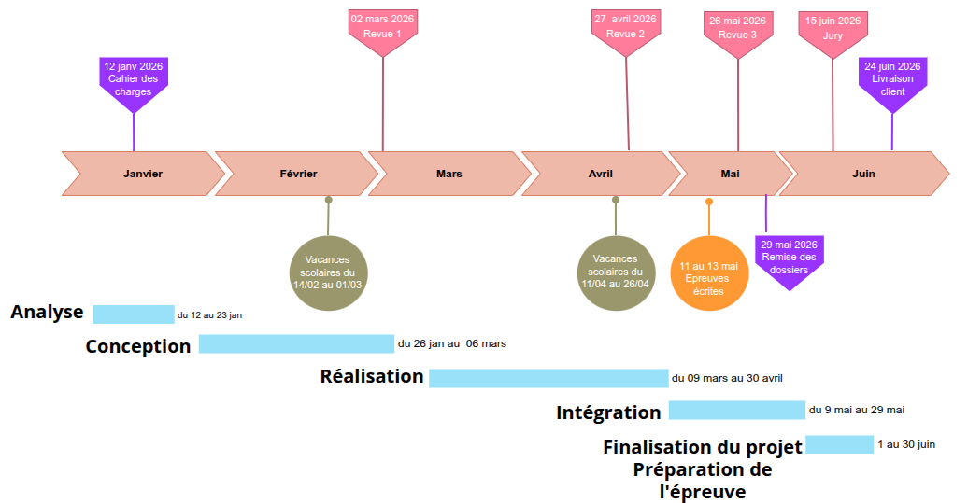

Condition d’évaluation pour l’épreuve E6

Disponibilité des équipements
L’équipement sera-t-il disponible ? | Oui | Non

Attentes des objectifs du point de vue du client
Que devra-t-on observer à la fin du projet qui témoignera de l’atteinte des objectifs fixés, du point de vue du client :
Boîtier de commande :
- La commande du relais de charge est opérationnelle.
- Les mesures relevées durant la charge sont stockées et horodatées dans la base de données.
- Les informations stockées dans la base de données permettent d’établir des cycles de charge.
- Un défaut de température ou de surcharge est signalé pour avertir l’utilisateur.
- Le boîtier peut se connecter à un point d’accès WiFi extérieur.
- La communication avec le serveur est opérationnelle.
- La communication avec l’interface mobile est assurée.
Application mobile :
- Le paramétrage des cycles de charge est possible.
- L’interface est simple et intuitive.
- L’interface reflète l’état du système.
- L’application mobile peut se connecter en WiFi au boîtier de commande.
- L’échange avec la base de données est possible.
- Les notifications sont correctement reçues sur le mobile.
Application Web : (serveur et client)
- L’accès aux données de la base est assuré.
- Les cycles de charge sont visualisables.
- Le paramétrage à distance est possible.
- L’interface est simple et ergonomique.
Avenants :
Date des avenants : Nombre de pages :

Observation de la commission de validation
Ce document initial : | comprend 12 pages et les documents annexes suivants :
(À remplir par la commission de validation qui valide le sujet de projet) | a été utilisé par la Commission académique de validation qui s’est réunie à Orvault, le 16 /12/2025

Contenu du projet : | Défini Insuffisamment défini Non défini
Problème à résoudre : | Cohérent techniquement Pertinent à un niveau BTS CIEL
Complexité technique :  (liée au support ou au moyen utilisés) | Suffisante Insuffisante Exagérée
Cohérence pédagogique :  (relative aux objectifs de l’épreuve) | Le projet permet l’évaluation de toutes les compétences terminales  Chaque candidat peut être évalué sur chacune des compétences
Planification des tâches demandées aux étudiants, délais prévus … : | Projet …  Défini et raisonnable Insuffisamment défini Non défini
Les revues de projet sont-elles prévues : (dates, modalités, évaluation) | Oui Non
Conformité par rapport au référentiel et à la définition de l’épreuve : | Oui Non
Observations :

Avis formulé par la commission de validation :
Sujet accepté  en l’état | Sujet à revoir : | Conformité au référentiel de certification / complexité  Définition et planification des tâches  Critères d’évaluation  Autres :
Sujet rejeté
Motif de la commission :

Nom des membres de la commission de validation académique :
Nom | Établissement | Académie | Signature

Visa de l’autorité académique : | Nota :
(Nom, Qualité, Académie, Signature)  Christel IZAC, IA-IPR Académie de Nantes | Ce document est contractuel pour la sous-épreuve E6 (Projet technique) et sera joint au « Dossier technique » de l’étudiant.  En cas de modification du cahier des charges, un avenant sera élaboré, et fera l’objet d’une analyse / validation par les membres de la commission initiale. Il sera joint au dossier du candidat pour présentation au jury, en même temps que le carnet de suivi.

